

Informar Situação Especial de Faturamento
A funcionalidade de Informar Situação Especial de Faturamento flexibiliza o faturamento do consumo de água e esgoto e pode ser aplicada nos seguintes casos:
- Para áreas com deficiência no abastecimento;
- População de Baixa Renda;
- Em Processo Judicial;
- Pendência em Negociação;
- Sistema em Colapso;
- Outras situações, de acordo com a regra da empresa.
A opção pode ser acessada via Menu do sistema, no caminho: GSAN > Faturamento > Informar Situação Especial de Faturamento.
Feito isso, o sistema visualiza a tela abaixo:

Observação
Informamos que os dados exibidos nas telas a seguir são fictícios, e não retratam informações de clientes.
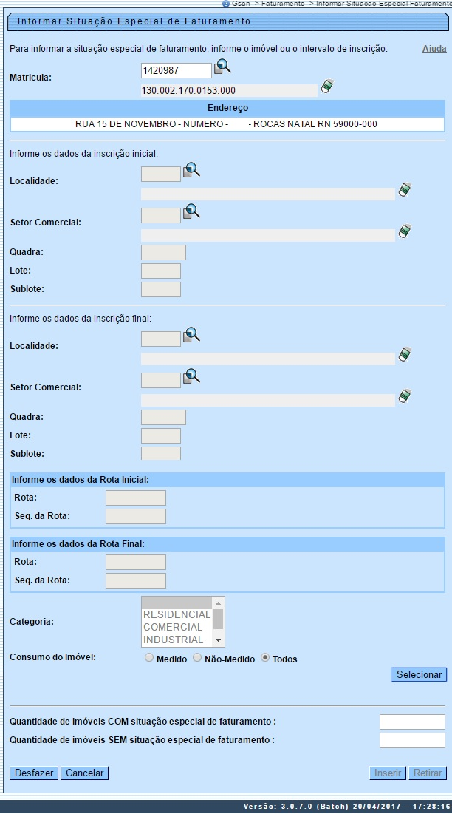

Duas Opções para selecionar o(s) imóvel(eis)
1ª Opção: Selecionar um imóvel
- Neste caso, você deverá informar a matrícula do imóvel, ou selecioná-lo a partir da opção Pesquisar Imóvel.
2ª Opção: Selecionar um conjunto de imóveis
- Neste caso, você deverá informar um intervalo de inscrição de inscrição de imóveis.
- A inscrição do imóvel é composta pelas seguintes informações: Localidade, Setor Comercial, Quadra, Lote e Sublote.
- Ao informar a inscrição inicial, o sistema replicará a informação na inscrição final.
- Ao limpar um campo da inscrição inicial, o correspondente da final, assim como, os campos que ficam abaixo serão limpos.
- Ao alterar um campo da inscrição final para um valor maior que o da inicial, o sistema limpará os campos das inscrições inicial e final que ficam abaixo do campo alterado.
Após informar o imóvel, ou o conjunto de imóveis, para os quais deseja inserir, ou retirar, a situação especial de faturamento, você deverá clicar no botão para que o sistema selecione os imóveis, de acordo com os parâmetros informados.
O sistema apresentará na lista de Tipo da Situação Especial de Faturamento, no Inserir Situação Especial de Faturamento uma nova situação Desconsiderar AC e EC (para identificar qual tipo de Situação Especial de Faturamento que irá desconsiderar AC e EC, o sistema será parametrizado). Caso o imóvel esteja com essa situação especial e com a anormalidade de consumo (AC ou EC) será cobrado o consumo real correspondente à diferença das leituras.
Neste momento, o sistema irá apresentar a informação de quantos imóveis estão com a situação especial de faturamento, e quanto não estão.
Dependendo da opção selecionada, o sistema irá transferir o controle para a tela correspondente:
- - Inserir Situação Especial de Faturamento;
- - Retirar Situação Especial de Faturamento.

Inserir Situação Especial de Faturamento
O sistema irá transferir o controle para a tela Inserir Situação Especial de Faturamento quando acionado o botão o .
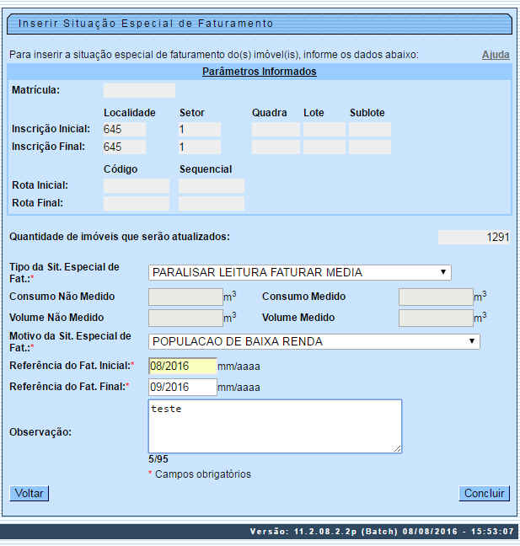
- Para detalhes da tela clique AQUI.

Retirar Situação Especial de Faturamento
O sistema irá transferir o controle para a tela Retirar Situação Especial de Faturamento, quando acionado o botão o .
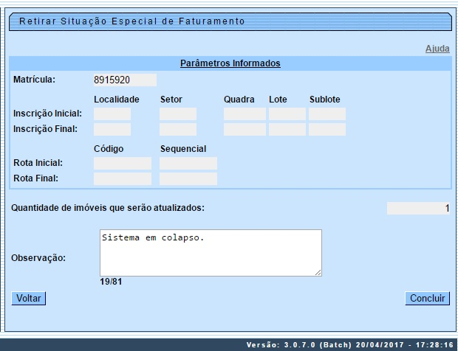
- Para mais detalhes da tela clique AQUI.

Preenchimento dos Campos
Campo | Preenchimento dos Campos
Matrícula do Imóvel | Informe a matrícula de um imóvel e tecle Enter, ou clique no botão , que fica ao lado do campo. Neste caso será apresentada uma tela de popup, onde será possível Pesquisar Imóvel no cadastro.  Após a informação da matrícula de um imóvel, ou da seleção de um imóvel na tela de pesquisa, o sistema apresentará a inscrição e o endereço do imóvel nos campos correspondentes.  Para limpar os campos relacionados à matrícula do imóvel, clique no botão ao lado do campo em exibição.
Intervalo da Inscrição de Imóveis (Inicial e Final) | Seguem, abaixo, os campos para preenchimento do intervalo de inscrição para seleção de um conjunto de imóveis.  Cada campo tem duas instâncias. Uma para a inscrição inicial e outra para a final.
Localidade | Informe o código de uma localidade, e tecle Enter, ou clique no botão , que fica ao lado do campo. Neste caso será apresentada uma tela de popup, onde será possível Pesquisar Localidade cadastrada.  Após a informação do código de uma localidade, ou da seleção de uma localidade na tela de pesquisa, o sistema apresentará o nome da localidade no campo correspondente.  Ao atualizar este campo na inscrição inicial, o seu valor será replicado na inscrição final.  Ao clicar no botão , o sistema, além de limpar o campo da Localidade irá limpar, também, os campos da inscrição que estão abaixo da Localidade.  Caso esteja na inscrição inicial, os campos da inscrição final, também, serão limpos.
Setor Comercial | O setor comercial só deverá ser informado, após a localidade já ter sido informada.  Informe o código do setor comercial, e tecle Enter, ou clique no botão , que fica ao lado do campo. Neste caso será apresentada uma tela de popup, onde será possível Pesquisar Setor Comercial cadastrado para a localidade informada.  Após a informação do código de um setor comercial, ou da seleção de um setor comercial na tela de pesquisa, o sistema apresentará o nome do setor comercial no campo correspondente.  Ao atualizar este campo na inscrição inicial, o seu valor será replicado na inscrição final.  Ao clicar no botão , o sistema, além de limpar o campo do Setor Comercial, irá limpar, também, os campos da inscrição que estão abaixo do Setor Comercial.  Caso esteja na inscrição inicial, os campos da inscrição final, também, serão limpos.
Quadra | Informe o código da quadra.  Ao atualizar este campo na inscrição inicial, o seu valor será replicado na inscrição final.
Lote | Informe o código do lote de localização do imóvel.  Ao atualizar este campo na inscrição inicial, o seu valor será replicado na inscrição final.
Sublote | Informe o número do sublote de localização do imóvel.  Ao atualizar este campo na inscrição inicial, o seu valor será replicado na inscrição final.
Informe os dados da Rota Inicial | Informe, respectivamente, os dados da rota e da sequência da rota inicial.
Informe os dados da Rota Final | Informe, respectivamente, os dados da rota e da sequência da rota final.
Categoria | Selecione a categoria do imóvel da lista disponibilizada pelo sistema.
Consumo do Imóvel | Informe o consumo do imóvel, entre Medido, Não Medido ou Todos.
Dados para Seleção da Operação a Realizar | Após selecionar o(s) imóvel(eis), para os quais deseja inserir/retirar situação especial de faturamento, você deverá executar a operação desejada.  Nesta parte da tela, o sistema apresenta os seguintes campos, cujas descrições já explicam, exatamente, do que se tratam:  Quantidade de imóveis COM situação especial de faturamento;  Quantidade de imóveis SEM situação especial de faturamento.

Funcionalidade dos Botões
Botão | Descrição da Funcionalidade
Este botão, inicialmente, é apresentado desabilitado. Só após informar o campo Matrícula do imóvel, ou Intervalo de Inscrições de imóveis, é que ele será habilitado.
Utilize este botão para solicitar ao sistema a efetivação da seleção do(s) imóvel(eis).
Após a seleção do(s) imóvel(eis), o sistema atualizará os campos com as quantidades de imóveis com/sem situação especial de faturamento e habilitará os botões e/ou .
Utilize este botão para ativar a funcionalidade de Pesquisa nos campos:
Matrícula,
Localidade, e
Setor Comercial.
Utilize este botão para apagar as informações existentes nos campos a ele associado.
No caso dos campos do intervalo da inscrição de imóveis, ao limpar um dos campos que compõem a inscrição, o sistema limpará, automaticamente, os campos da inscrição que ficam abaixo do campo que foi limpo.
 | Utilize este botão para fazer com que a tela volte ao seu estado inicial de exibição.
 | Utilize este botão para fazer com que o sistema encerre, sem salvar o que está sendo feito, e volte para a tela principal.
Este botão, inicialmente, é apresentado desabilitado. Só após selecionar o imóvel, ou o conjunto de imóveis, é que ele será habilitado, caso a quantidade de imóveis sem situação especial de faturamento seja maior que zero.
Utilize este botão para solicitar ao sistema a ativação da tela que irá concluir a inserção dos imóveis selecionados, na situação especial de faturamento.
Este botão, inicialmente, é apresentado desabilitado. Só após selecionar o imóvel, ou o conjunto de imóveis, é que ele será habilitado, caso a quantidade de imóveis com situação especial de faturamento seja maior que zero.
Utilize este botão para solicitar ao sistema a ativação da tela que irá concluir a inserção dos imóveis selecionados, na situação especial de faturamento.

Referências
Informar Situação Especial de Faturamento

Termos Principais
Faturamento
Clique aqui para retornar ao Menu Principal do GSAN

